**הערות להגשה #1**

**קוד עמוד הבית :**

Screen%20Shot%202017-01-13%20at%2012.09.46.png

Screen%20Shot%202017-01-13%20at%2012.10.23.png

css - > יהיה חוקי אם הגדרנו בלוק ל a

כל הקישורים בפרויקט יהיו בבלוק – לא הגיוני

בכל מקום שצריך inline נשתמש ונציין inline

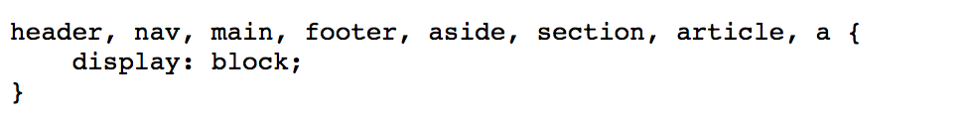

יש קישורים בתוך רשימה ואסור.

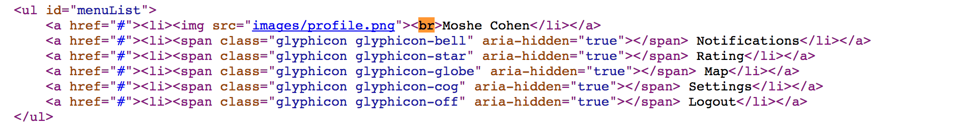

הכנה טובה למדיהקווריז

מעל 3 זה כבר לא יעילli > a > menulist הקוד עובד רקורסיבית ולכן המקסימום 3